KW 21 19.05.-23.05.2025

Montag: Tortellini mit einem Tomaten-Bio Walnuß-Pesto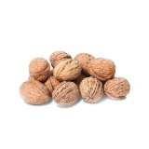

dazu Salat

Allergene: Gluten, Laktose

Dienstag: Käsespätzle mit Mozzarella überbacken

dazu Salat

Allergene: Gluten, Laktose

Mittwoch: Ofenkartoffel mit veganer Sour Creme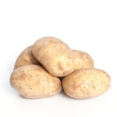

dazu Cous Cous Granatapfel Salat mit Tomate und Gurke

Allergene: Gluten

Donnerstag: Kartoffelauflauf mit grünem Spargel & Spinat 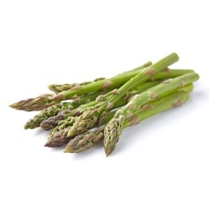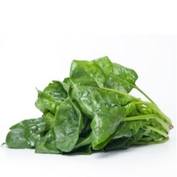

darzu Salat

Allergene: Gluten, Laktose, Ei

Freitag: Bio Linsen Pfanne mit Spitzkohl, Pak Choi & Zuckerschoten

mit Bio Sonnenblumenkernen und Salat

Allergene: Gluten

